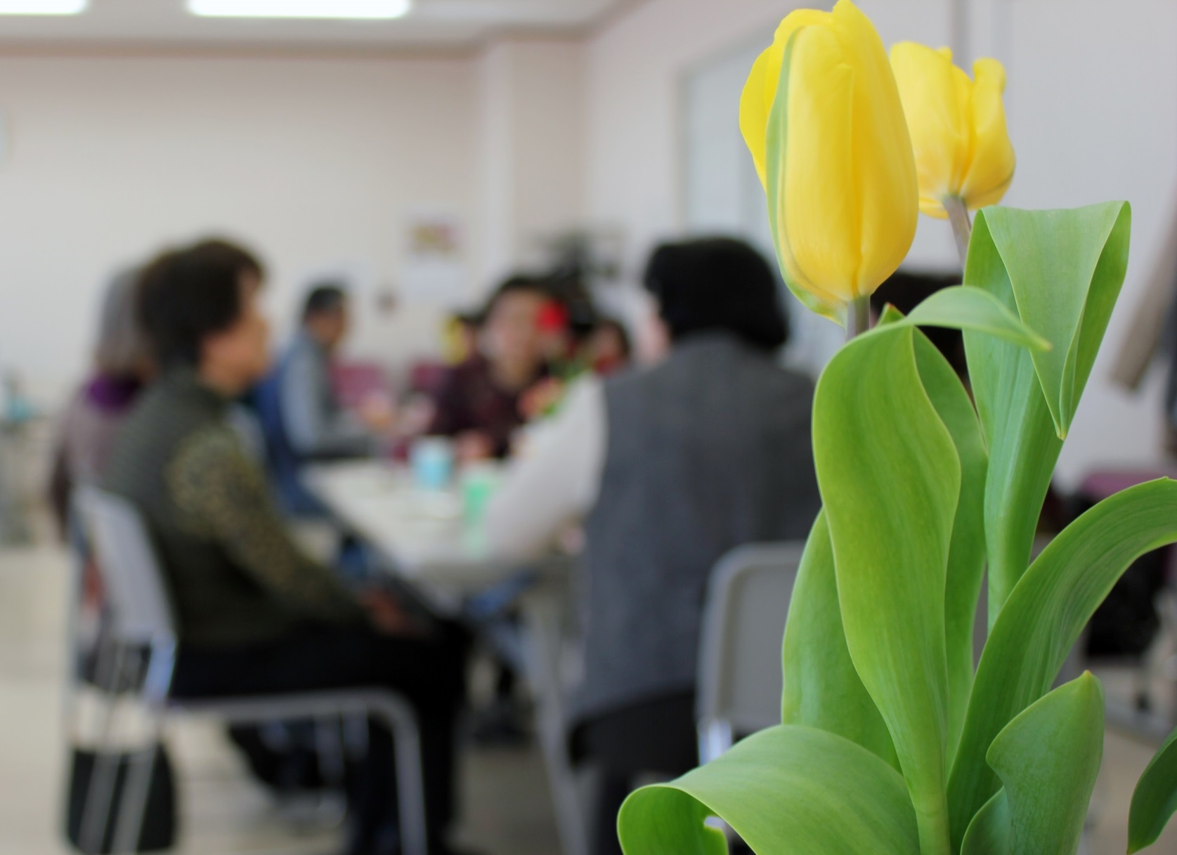

市内のボランティアが中心となって行っている茶話会です。

認知症の方を介護した経験のある方や、  
認知症の方を支えている地域の皆様もお気軽にご参加ください。

**茶話会**

**認知症・家族の集い**

**令和６年度**

**参加対象：市内で認知症の方を介護されているご家族や認知症の方ご本人**

**そのほか、帯広市民の方はどなたでも**

**日程：毎月第4木曜日**

|  |  |  |  |
| --- | --- | --- | --- |
| **４月2５日** | **５月2３日** | **６月2７日** | **7月2５日** |
| **８月2２日** | **９月2６日** | **10月2４日** | **11月２８日** |
| **12月2６日** | **令和7年**  **１月2３日** | **２月2７日** | **３月2７日** |

**時間：１３：３０～１５：００**

**場所：グリーンプラザ（公園東町３丁目９番地１）**

**参加費：１００円**（お茶代として）

|  |  |
| --- | --- |
| **帯広市地域福祉課** 市役所３階　電話：65-4113 | 電話：65-4113 |

**※天候や感染症の影響により、中止となる場合がありますので、参加の際にはお問い合わせください。**

|  |  |  |  |  |  |
| --- | --- | --- | --- | --- | --- |
| お問合せ先 ▶ |  |  | | |  |
| 地域の高齢者やご家族の相談窓口 ▼ | | | |
| **担当圏域** | **地域包括支援センター** | **電話番号** | **ファクス** | | |
| ・ 鉄南 | 帯広至心寮 | 24-1150 | 24-1105 | | |
| ・ 東 | 帯広至心寮（東） | 66-4613 | 66-4617 | | |
| ・ 西 | 帯広市社会福祉協議会 | 21-3292 | 21-3240 | | |
| ・ 川北 | 帯広市社会福祉協議会（北） | 66-4535 | 66-4536 | | |
| ・ 広陽・若葉 | 愛仁園 | 49-2338 | 49-3022 | | |
| ・ 西帯広・開西 | 愛仁園（西） | 61-1616 | 67-6692 | | |
| ・ 川西・大正 | 帯広けいせい苑 | 53-4771 | 59-2341 | | |
| ・ 南 | 帯広けいせい苑（南） | 67-8437 | 67-8062 | | |